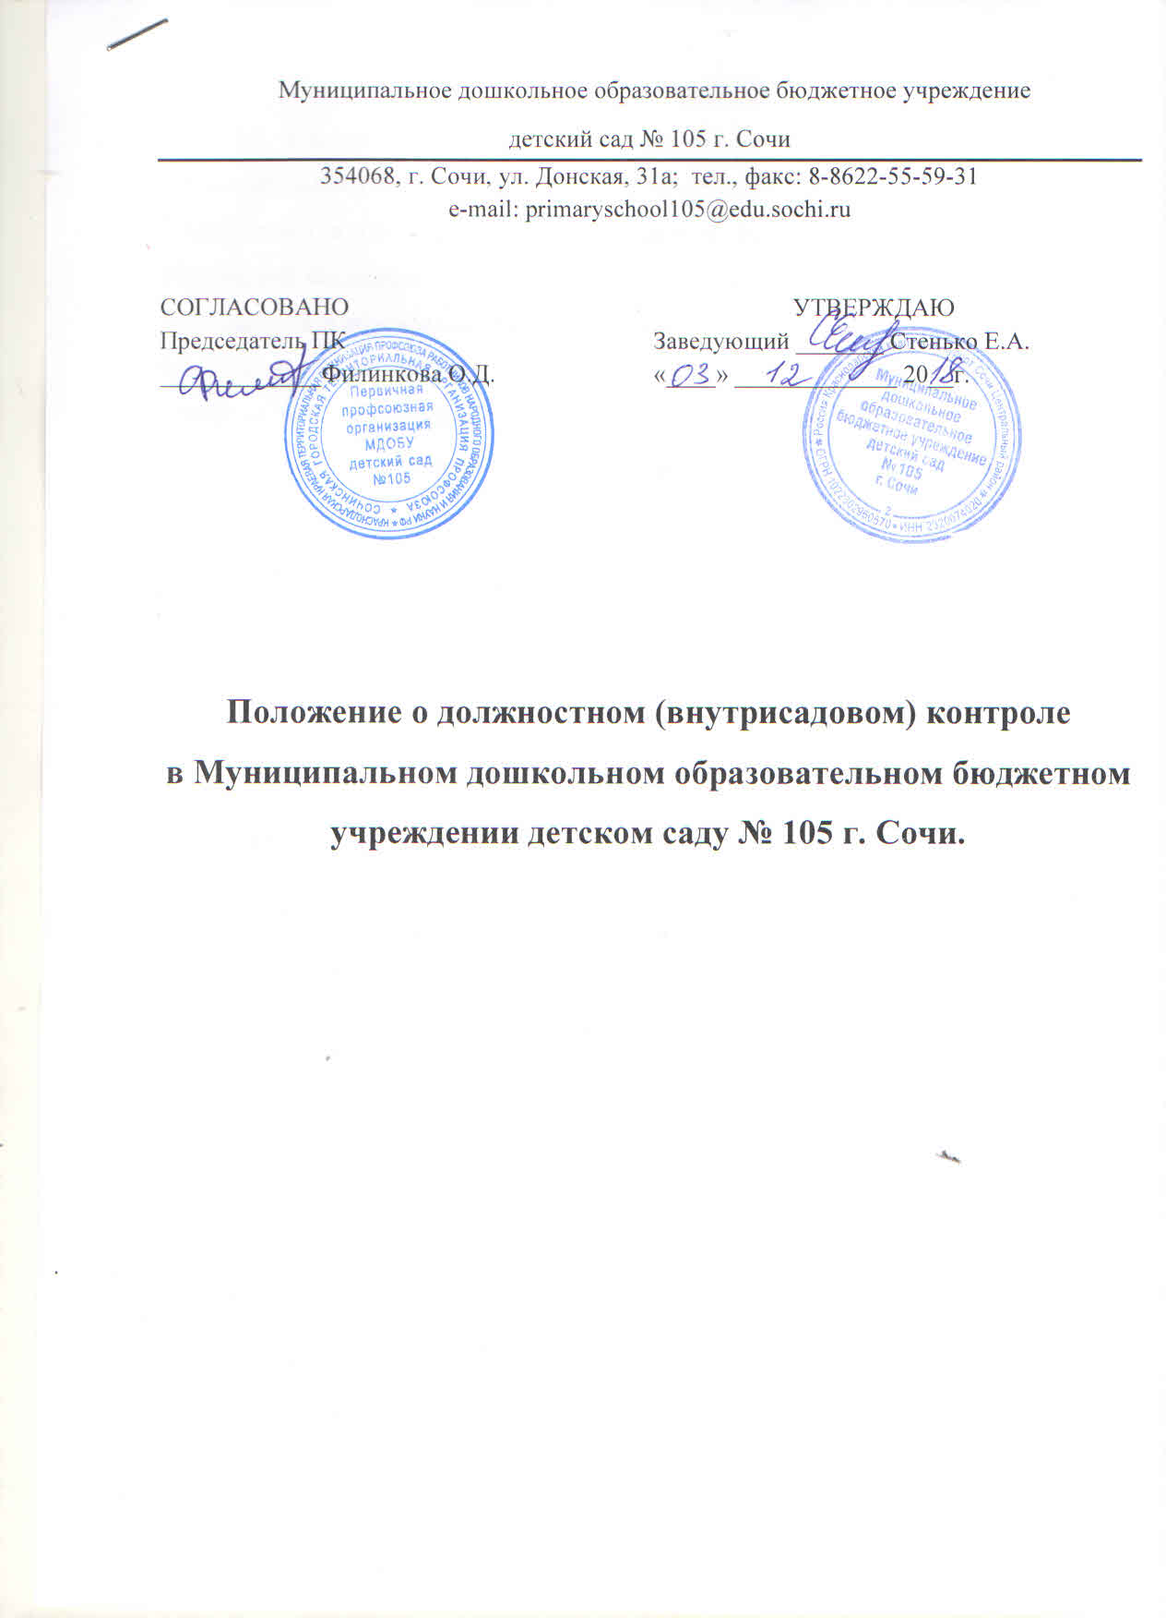

1. Общие положения.
1.1. Настоящее положение разработано для муниципального дошкольного образовательного бюджетного учреждения детского сада № 105 г. Сочи (далее – Учреждение) в соответствии с Федеральным Законом РФ «Об образовании в Российской Федерации», Примерным положением об инспекционно-контрольной деятельности в образовательных учреждениях, письмом Минобразования России от 07.02.01 № 22-06-147 «О содержании и правовом обеспечении должностного контроля руководителей образовательных учреждений», Уставом Учреждения и регламентирует содержание и порядок проведения контрольной деятельности в Учреждении.
1.2. Должностной контроль является основным источником информации для анализа состояния деятельности ДОУ, получения достоверных результатов деятельности всех участников образовательного процесса.
Должностной контроль заключается в проведении администрацией Учреждения или специально созданной комиссией наблюдений, обследований, осуществляемых в порядке руководства и контроля в пределах своей компетенции за соблюдением работниками Учреждения законодательных и других нормативно-правовых актов РФ.
1.3. Должностные лица, занимающиеся контрольной деятельностью, руководствуются законодательством в области образования, указами Президента РФ, Постановлениями и распоряжениями Правительства России, нормативными правовыми актами, изданными Минобразования России, органом управления образованием, органами местного самоуправления, Учредителем, Уставом Учреждения, локальными актами Учреждения, настоящим Положением, приказами о проведении контроля, должностными инструкциями.
1.4. Целями контрольной деятельности являются:
- совершенствование деятельности Учреждения;
- повышение профессионального мастерства и квалификации педагогических работников Учреждения;
- улучшение качества образования.
1.5. Срок данного Положения не ограничен. Данное Положение действует до принятия нового.
2. Основные задачи должностного контроля.
2.1. Основными задачами должностного контроля являются:
- контроль исполнения нормативно-правовых актов, регламентирующих деятельность Учреждения;
- выявление случаев нарушений и неисполнения нормативно-правовых актов, регламентирующих деятельность Учреждения, принятие мер по их пресечению;
- анализ причин, лежащих в основе нарушений, принятие мер по их предупреждению;
- защита прав и свобод участников образовательного процесса;
- анализ и экспертная оценка эффективности результатов деятельности работников ДОУ;
- изучение результатов деятельности сотрудников, выявление положительных и отрицательных тенденций в организации образовательного процесса и разработка на этой основе предложений по изучению, обобщению и распространению педагогического опыта и устранению негативных тенденций;
- совершенствование качества воспитания и образования воспитанников с одновременным повышением ответственности должностных лиц за конечный результат;

